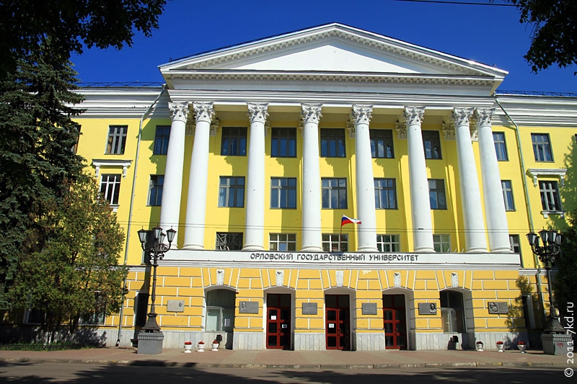
Оргкомитет конференции
Председатель:
С.Ю. Радченко – доктор технических наук, профессор, проректор по научно-технологической деятельности и аттестации научных кадров ФГБОУ ВО Орловский государственный университет им. И.С. Тургенева.
Заместитель председателя:
А.В. Поваляев – полковник таможенной службы, начальник Орловского Таможенного поста Курской таможни.
Члены оргкомитета:
Л.В. Ашихмина – и.о. начальника отдела таможенного оформления и таможенного контроля № 1 Орловского таможенного поста Курской таможни;
Е.В. Красильникова – к.т.н., доц., зав. кафедрой «Товароведение и таможенная экспертиза» ГКОУ ВО «Российская таможенная академия»;
Е.С. Голубцова – д.т.н., проф., зав кафедрой «Таможенное дело» БНТИ;
И.В. Минакова - д.э.н., профессор, декан факультета государственного управления и международных отношений ФГБОУ ВО «Юго-Западный государственный университет»
О.В. Евдокимова – доктор технических наук, профессор, и.о. директора Института естественных наук и биотехнологии, зав. кафедрой «Товароведение и таможенное дело» ФГБОУ ВО «ОГУ им. И.С. Тургенева»;
Т.Н. Иванова – доктор технических наук, профессор кафедры «Товароведение и таможенное дело» ФГБОУ ВО «ОГУ им. И.С. Тургенева».
Ответственный секретарь конференции:
Серегина Наталия Владимировна – к.т.н., доцент кафедры «Товароведение и таможенное дело» ФГБОУ ВО «ОГУ им. И.С. Тургенева».

Минобрнауки России
ФГБОУ ВО «Орловский государственный университет имени И.С.Тургенева»
Орловский таможенный пост
Курской таможни
Государственное казенное образовательное учреждение
высшего образования
«Российская таможенная академия»
Белорусский национальный
технический университет
ФГБОУ ВО «Юго-Западный государственный университет»
5-ая всероссийская научно-практическая
конференция с международным участием

Вопросы идентификации и классификации товаров в таможенных целях: теория и практика

Дата проведения 31 мая 2021 г.

ИНФОРМАЦИОННОЕ ПИСЬМО

Заявки принимаются до 28 мая 2021 г.
Формат проведения конференции – заочная.
По результатам конференции публикуется сборник в электронной библиотеке eLibrary, который включается в базу Российского индекса научного цитирования (РИНЦ)
Почтовый адрес оргкомитета конференции:

302026, Россия, г. Орел, ул. Комсомольская, д. 95
«Орловский государственный университет имени И.С. Тургенева»
Контактный телефон:
8(4862) 41-98-99
Серегина Наталия Владимировна
8-920-087-96-33
Электронная почта: titd-konfer@mail.ru

Орел
2017 г


НАУЧНЫЕ НАПРАВЛЕНИЯ КОНФЕРЕНЦИИ

1. Проблемы классификации и идентификации товаров при таможенном контроле.
2. Актуальные вопросы экспертизы продовольственных и непродовольственных товаров в таможенных целях.
3.Способы фальсификации и контрафакции товаров, перемещаемых на территорию ЕАЭС и методы их выявления и предотвращения.
4. Основные направления совершенствования применения технических средств таможенного контроля.
5. Таможенная стоимость: проблемы и практика.



Требования к оформлению материалов
Текст должен быть набран в текстовом редакторе Microsoft word 6.0, 7.0 (97-2003). Формат текста: шрифт 14 пт., тип Times New Roman; межстрочный интервал – одинарный; поля: слева – 2,5 см, справа – 1,5 см, сверху, снизу – 2 см, красная строка (отступ) – 1,25 см. Не использовать табуляций, автоматических списков, стилей, специальных символов и подчеркиваний. В тексте допускаются рисунки, таблицы.
Объём материала должен составлять от 3 до 5 полных страниц.

Название статьи печатается по центру прописными буквами жирным шрифтом. После названия пропускается одна строка и по центру строчными буквами жирным шрифтом набираются фамилии и инициалы авторов. Далее пропускается одна строка и по центру набираются полное наименование организации, город, страна. Затем пропускается одна строка, приводится аннотация и перечисляются ключевые слова, которые выделяются курсивом. Далее пропускается одна строка, и набирается текст статьи. После статьи приводится список литературы, оформленный по ГОСТ 7.1-2003.

Каждая статья должна быть в отдельном файле. В имени файла укажите фамилию первого автора и первые три слова названия статьи.

ВНИМАНИЕ!
В СЛУЧАЕ НЕСООТВЕТСТВИЯ ПОДАННОГО МАТЕРИАЛА ТРЕБОВАНИЯМ ОРГКОМИТЕТ ОСТАВЛЯЕТ ЗА СОБОЙ ПРАВО НЕ ВКЛЮЧАТЬ СТАТЬЮ В СБОРНИК МАТЕРИАЛОВ КОНФЕРЕНЦИИ

Заявка на участие в конференции
Фамилия, имя, отчество (полностью)
Ученая степень
Ученое звание
Место работы (или учебы -для студентов, магистрантов и аспирантов)
ФИО, ученая степень, ученое звание, место работы научного руководителя (для студентов, магистрантов и аспирантов)
Должность
Телефон
Адрес электронной почты
Название статьи
Объем статьи (кол –во стр.)
Нужен ли сертификат участника?
Руководитель
(должность, ФИО)_______________
Все поля обязательны для заполнения

Пример оформления

Систематизация классификационных признаков ядер миндаля сладкого по действующим классификаторам

Иванова А.А.

Федеральное государственное бюджетное образовательное учреждение высшего образования «Орловский государственный университет имени И.С. Тургенева»,
г. Орел, Россия

Аннотация
Ключевые слова:

Текст статьи

Список литературы

УСЛОВИЯ УЧАСТИЯ
Участникам для публикации в сборнике конференции необходимо выслать по электронной почте titd-konfer@mail.ru электронную версию статьи и заполненную заявку на участие. Авторам высылается подтверждение о получении статьи.
Сборник трудов публикуется в электронной библиотеке eLibrary, включается в базу Российского индекса научного цитирования (РИНЦ), рассылается авторам в электронном виде
Публикация платная.
Организационный взнос за участие в конференции составляет: 500 руб. за публикацию одной статьи, сертификат участника конференции – 100 руб.
Представление статей и заявок осуществляется до 28 мая 2021 года (включительно) в оргкомитет конференции ТОЛЬКО по электронной почте titd-konfer@mail.ru.
Присылая электронную версию статьи, автор выражает согласие на ее публикацию в сборнике конференции.
Присылая заявку на участие в конференции авторы выражают согласие на обработку своих данных.
Оргкомитет конференции имеет право отклонять статьи, оформленные не по правилам, или не соответствующие тематике конференции.
Ответственность за содержание статьи и достоверность изложенных в ней материалов полностью лежит на авторах.
После обсуждения статей оргкомитет формирует окончательную версию сборника. Авторы уведомляются об этом рассылкой по электронной почте.
Вопросы относительно участия можно отправлять по электронной почте, указанной в контактных данных.
Реквизиты для оплаты участия в конференции
Карта сбербанка № 4817 7602 2631 4726 Евдокимова Оксана Валерьевна. При переводе указать назначение платежа: "За участие в конференции по таможенному делу", ФИО участников, ВУЗ, город. Об оплате публикации уведомить по электронной почте titd-konfer@mail.ru.

